# 1 - OBJETIVO

Descrever as funcionalidades do sistema Controle e Requisição de Insumos apresentando como fazer o uso do sistema.

# 2 - ABRANGÊNCIA

Atualmente, aplica-se a todos os colaboradores da unidade CDARCEX.

# 3 - ACESSO AO SISTEMA (Perfil requisitante)

O acesso ao sistema deverá ser feito através do link 10.10.10.10/PREENCHER/PREENCHER

Ao acessar o sistema através do link informado, o usuário deverá entrar com usuário e senha fornecido pelo responsável do almoxarifado ou TI local. (Verifique a disponibilidade).

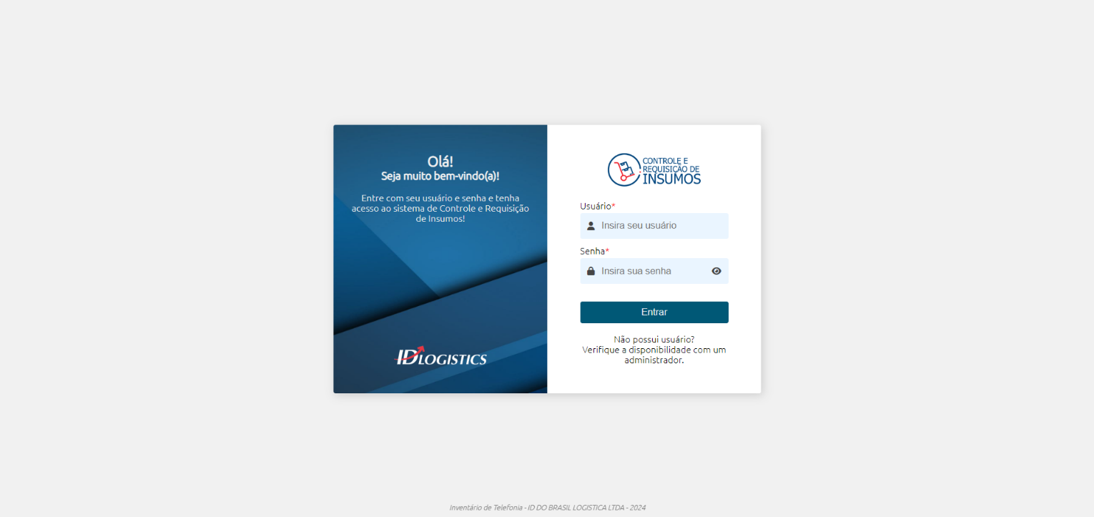

*Figura 1*

Ao efetuar o login pela primeira vez o usuário deverá alterar sua senha para conseguir utilizar o sistema:

A senha deve respeitar os seguintes requisitos de segurança:

**Caracteres**: a senha deve conter no mínimo 12 caracteres.  
**Letras**: a senha deve conter letras maiúsculas e minúsculas.  
**Números**: a senha deve conter pelo menos um número.  
**Resumindo**: a senha deve possuir uma combinação de 12 caracteres sendo elas letras maiúsculas, minúsculas e números.

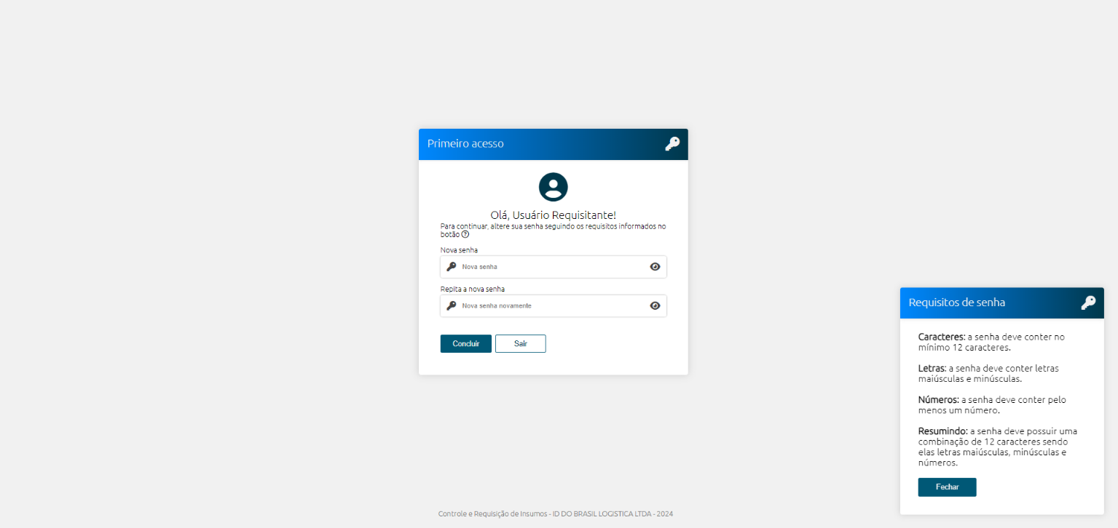

*Figura 2*

Após a troca da senha será necessário realizar o login novamente, mas agora com a nova senha.

Efetuando o login corretamente o usuário terá acesso ao sistema.

Após realizar o login o usuário será direcionado à tela inicial do sistema.

Nessa tela ele terá um menu lateral que leva às telas disponíveis do sistema, visibilidade de todas as suas requisições em aberta, além das opções de exibir seu histórico de requisição e ir até a tela com formulário de abertura de requisição (*opções válidas para todas as telas do sistema*).

*Figura 3*

Para exibir o histórico de todas as requisições abertas pelo usuário logado, basta pressionar o botão verde localizado na parte superior da tela.

Para ir até a tela com formulário de abertura de uma ou mais requisições basta pressionar o botão amarelo na parte superior ou então utilizando o menu lateral esquerdo pressionado a opção “Requisição” e em seguida “Abrir requisição”.

## 3.1 – ABERTURA DE REQUISIÇÃO

Ao ir para a tela com o formulário de abertura de requisição através das formas disponíveis o usuário terá o seguinte cenário:

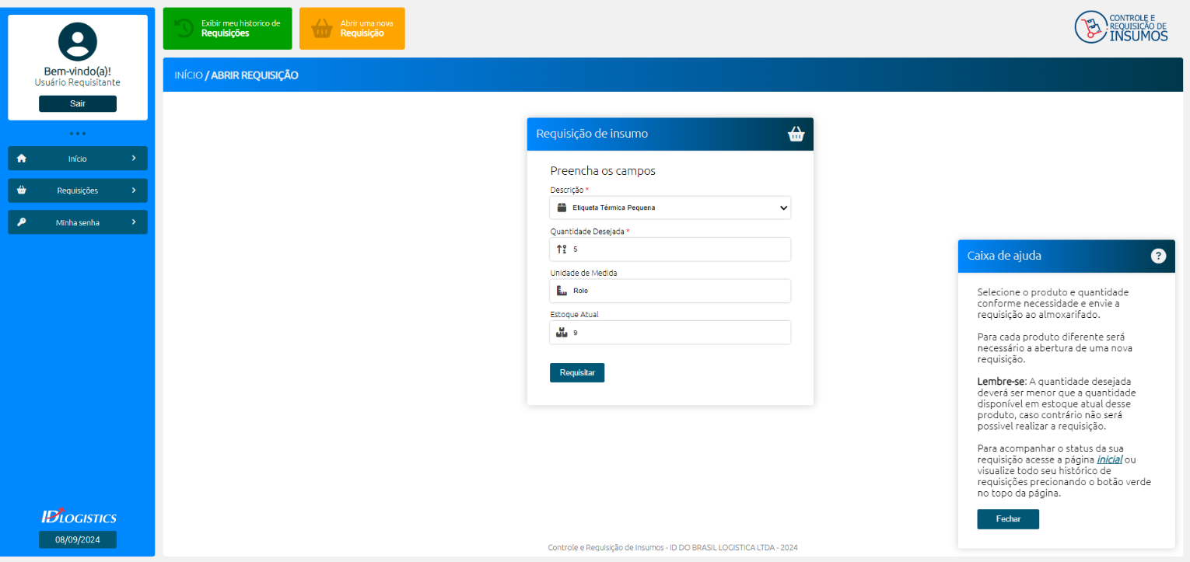

*Figura 4*

Nesse formulário existem 4 campos, mas apenas o primeiro “Descrição” e o segundo “Unidade de medida” deverão ser preenchidos, o restante é preenchido automaticamente conforme descrição preenchida, ou seja, ao selecionar um produto a unidade de medida e a quantidade em estoque serão preenchidas automaticamente.

Para uma requisição bem-sucedida, a quantidade desejada deverá ser menor que a quantidade em estoque do produto requisitado.

Após selecionar o produto e sua quantidade, pressione o botão “Requisitar” e a requisição será enviada ao almoxarifado.

Para visualizar e acompanhas as requisições em aberto, basta retornar para a tela inicial.

**Lembrando:** Para cada produto, deverá ser aberto uma nova requisição.

**Obs.**: Caso necessário, apresente o Nº da requisição ao almoxarifado.

## 3.2 – RESET DE SENHA

Para ter acesso a página de reset de senha, o usuário deverá pressionar o botão “Minha senha” no menu lateral.

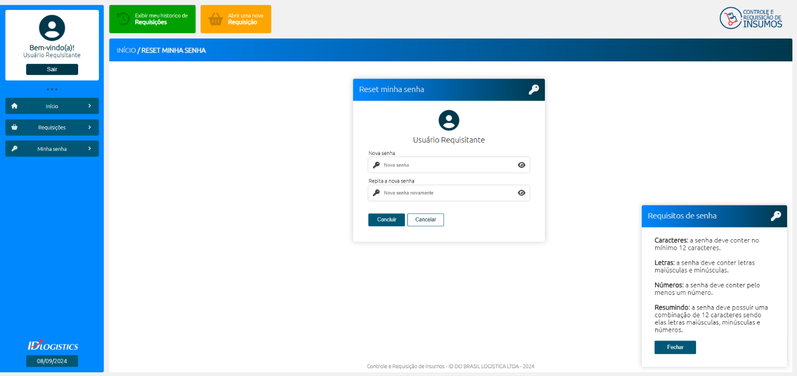

*Figura 5*

A senha deve respeitar os seguintes requisitos de segurança:

**Caracteres**: a senha deve conter no mínimo 12 caracteres.  
**Letras**: a senha deve conter letras maiúsculas e minúsculas.  
**Números**: a senha deve conter pelo menos um número.  
**Resumindo**: a senha deve possuir uma combinação de 12 caracteres sendo elas letras maiúsculas, minúsculas e números.

Após preencher os dois campos corretamente, basta pressionar o botão “Concluir” e a senha será resetada.

## 3.2 – ALGUMAS INFORMAÇÕES

Caso tenha alguma dúvida em algumas telas existe um botão de ajuda no canto inferior direito da tela simbolizado por um botão com um “?”.

*Figura 6*

É possível extrair todo o histórico de requisições realizadas no nome do usuário logado, basta pressionar no botão verde localizado na parte superior da tela e, na tabela exibida, abaixo tem um ícone do Excel, basta pressionar nesse ícone para realizar o download em Excel de todo o histórico de requisição.

*Figura 7*

## 3.3 – ACESSIBILIDADE

O sistema conta com responsividade para tipos de telas diferentes como desktop/notebook, tablet e celular.

Exemplo em um celular e tablet:

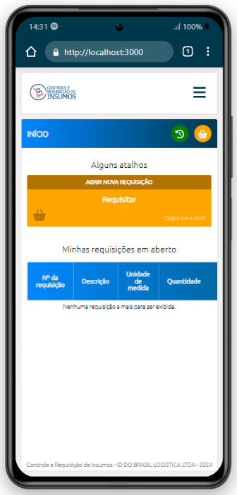

*Figura 8 e 9*

|  |  |  |  |
| --- | --- | --- | --- |
| NO Revisão: | Data: | Descrição: |  |
| 00 | 04.12.2023 | Edição Original no software de sistema de gerenciamento da qualidade elaborada a partir da versão 01 do sistema de documentação físico. | Doo, |